Guía de Trabajo 5° Básico
Ciencias Naturales – Ed. Física
Semana 18 - 19
28 de junio al 09 de julio de 2021

OA: Explicar los cuidados necesarios del agua.

Semana 18:
Realizaremos las siguientes actividades en clases esta semana:
- Texto de estudios: Página 33
- Cuaderno de actividades: Páginas 18 y 19
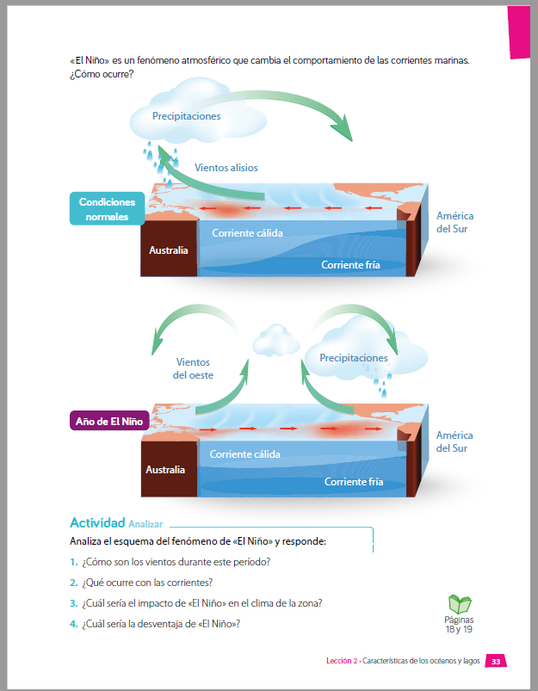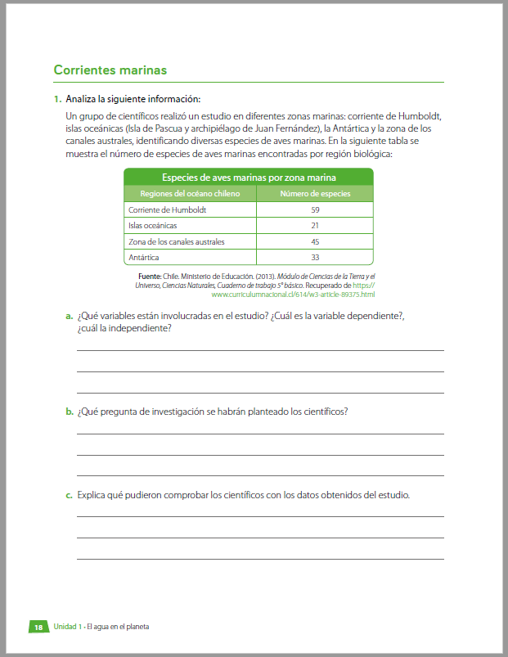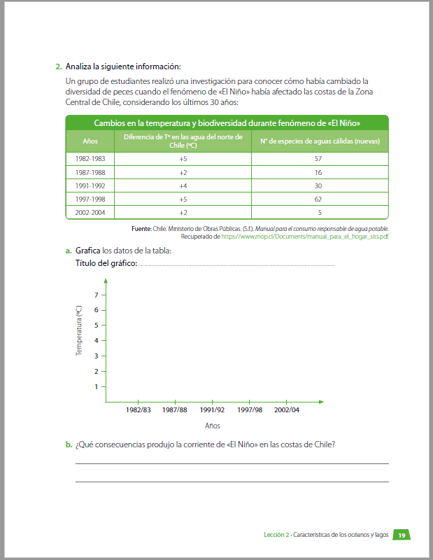

Semana 19:
Realizaremos las siguientes actividades en clases esta semana:
- Texto de estudios: Páginas 36 - 37
- Cuaderno de actividades: Página 22
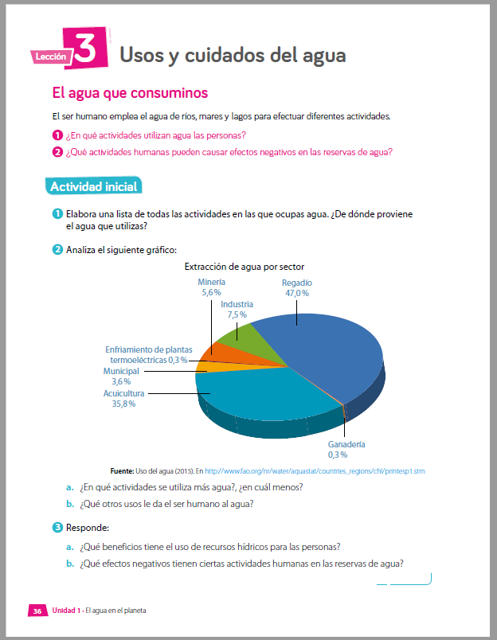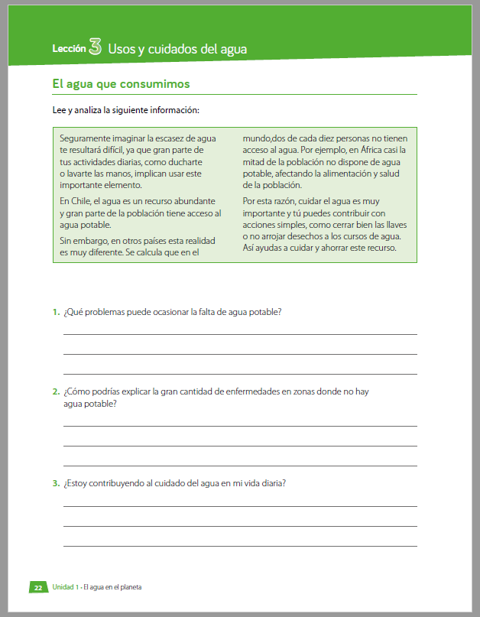
Una vez las hayas trabajado, sube las imágenes de tus respuestas a la tarea de las semanas 18 y 19 a Google Classroom de la asignatura de ciencias.
- Si no tienes tu cuaderno de actividades aún, lo puedes encontrar en el Classroom de Ciencias, en la sección trabajo en clases Libros.
- Cualquier duda del trabajo la puedes dejar como comentario privado dentro de la misma actividad
- Todo lo que no alcancemos a hacer en clases virtuales debes hacerlo tú fuera de las clases.
“Recuerda que no es necesario imprimir esta guía ya que se trabaja en el cuaderno de actividades, en línea a través de classroom o directamente en tu cuaderno”


Guía Articulada
Educación Física
Semana 18 y 19 (28 junio al 09 julio)
Quinto y Sexto Básico
Estimados Padres y Apoderados:
Como parte del proceso de aprendizaje, es necesario para los profesores conocer el avance de sus estudiantes, para así poder conocer qué dificultades están teniendo y resolver cómo ayudarlos a alcanzar los objetivos.
Es por esta razón que solicito, en la medida de lo posible, hacer llegar las Guías de Trabajo realizadas hasta el momento, por medio de fotografías a mi correo electrónico cristobal.meneses@nuestrotiempo.cl indicando en el “asunto” nombre y curso.

OA: Potenciar la práctica de actividad física, reforzar capacidades físicas y hábitos saludables.
1.- Entrenamiento recreativo
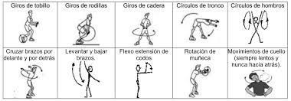
2.- Invita a un integrante de tu familia, tomen turnos y propónganse realizar esta rutina cada uno a su ritmo, si estoy cansado puedo detenerme y luego continuar. (Importante fijar número de repeticiones antes de comenzar).

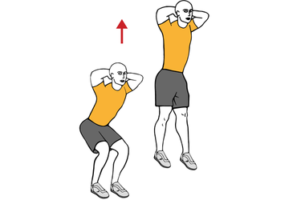
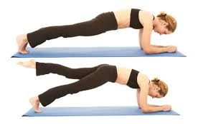
Elongaciones y movilidad articular vistas en clases antes de comenzar.

Posición estática Sentadilla con salto
2 series cada una de 45 -60 Segundos 12 – 15 repeticiones con rechazo
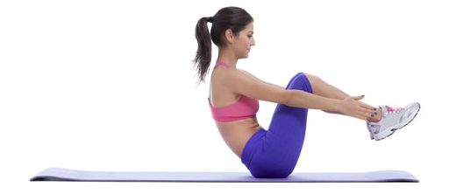
2 series con cada pierna 40 – 60 Segundos 4 serie
Posición estática
Mantén esta posición tocándose los tobillos con los dedos. Realízalo 4 series durante 40- 50 segundos.

Importante: RECUERDA REALIZAR ESTA GUIA DE EJERCICIOS MINIMO 2 VECES A LA SEMANA
Esta guía será evaluada por medio de classroom, recuerda subir una fotografía de esta guía.

